Завтрак  Виноград  Каша овсяная «Геркулес» молочная  Кофейный напиток с молоком  Бутерброды с джемом или повидлом  Сок  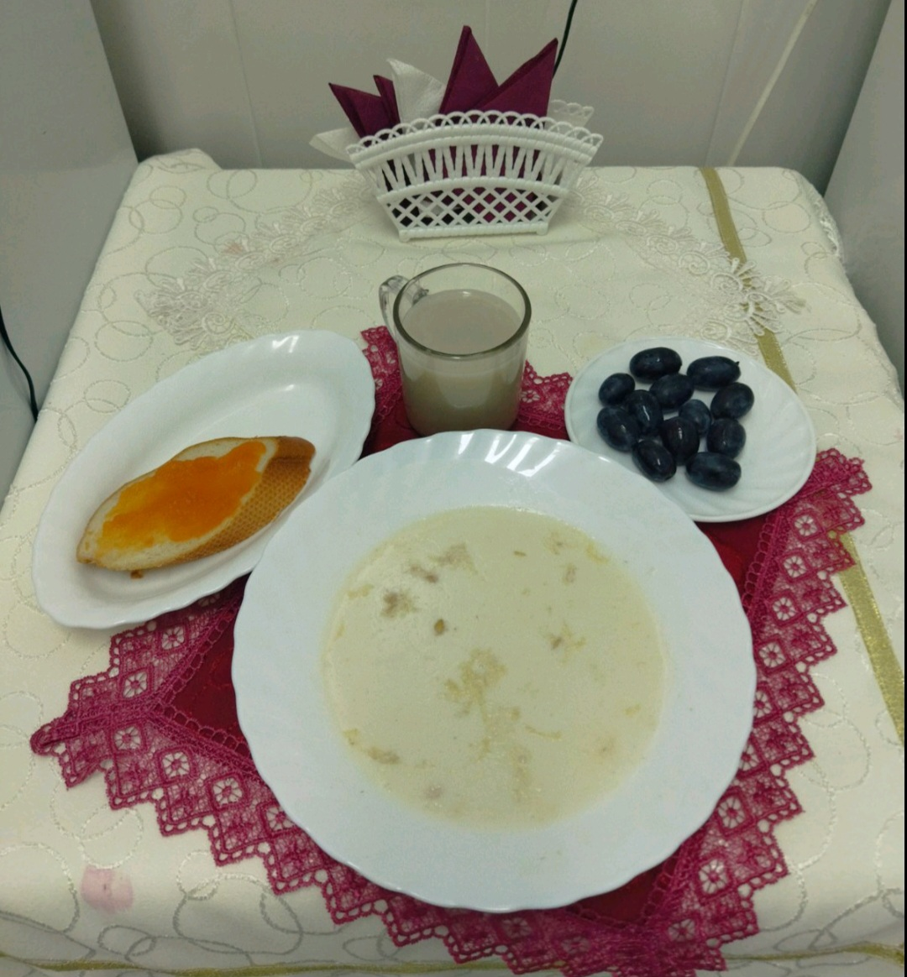 | Обед  Салат из свежих помидоров и огурцов  Суп гороховый  Котлета «Здоровье»  Рагу из кабачка с овощами  Компот лимонный  Хлеб столичный  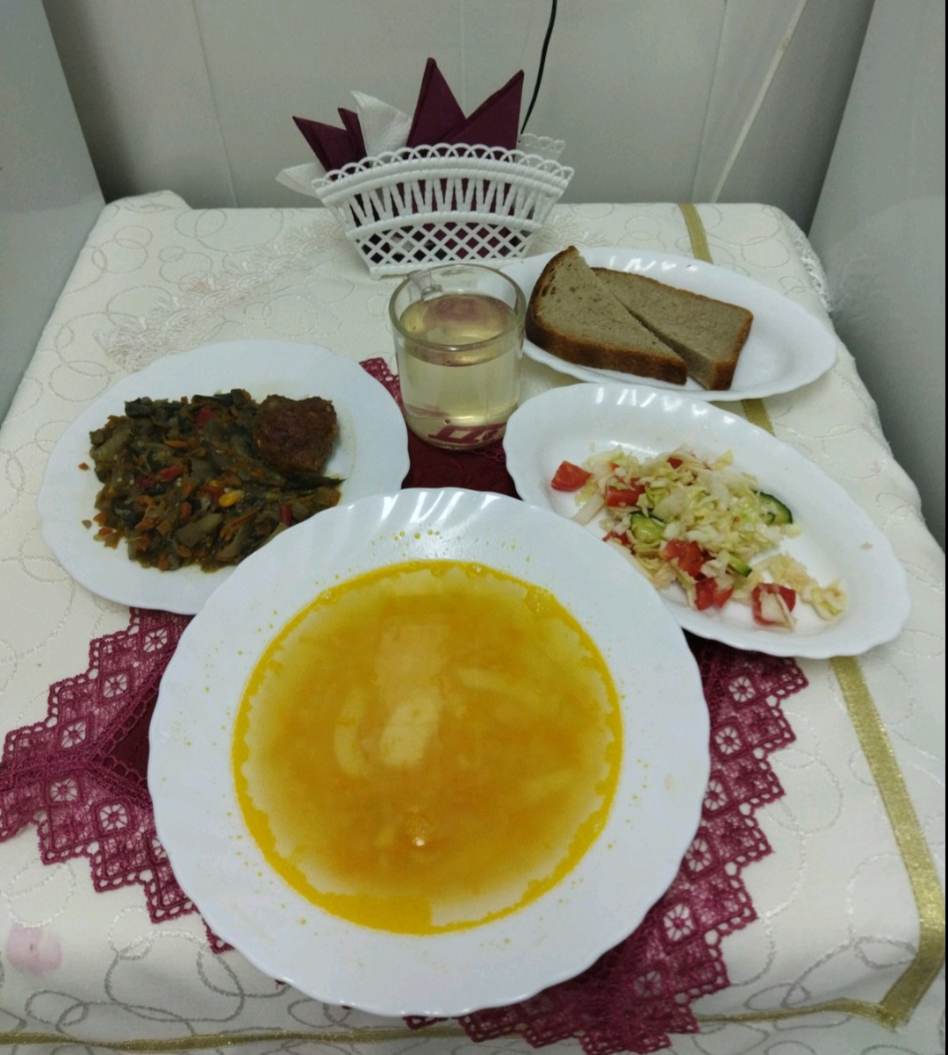
Полдник  Ряженка  Печенье «Вечернее»  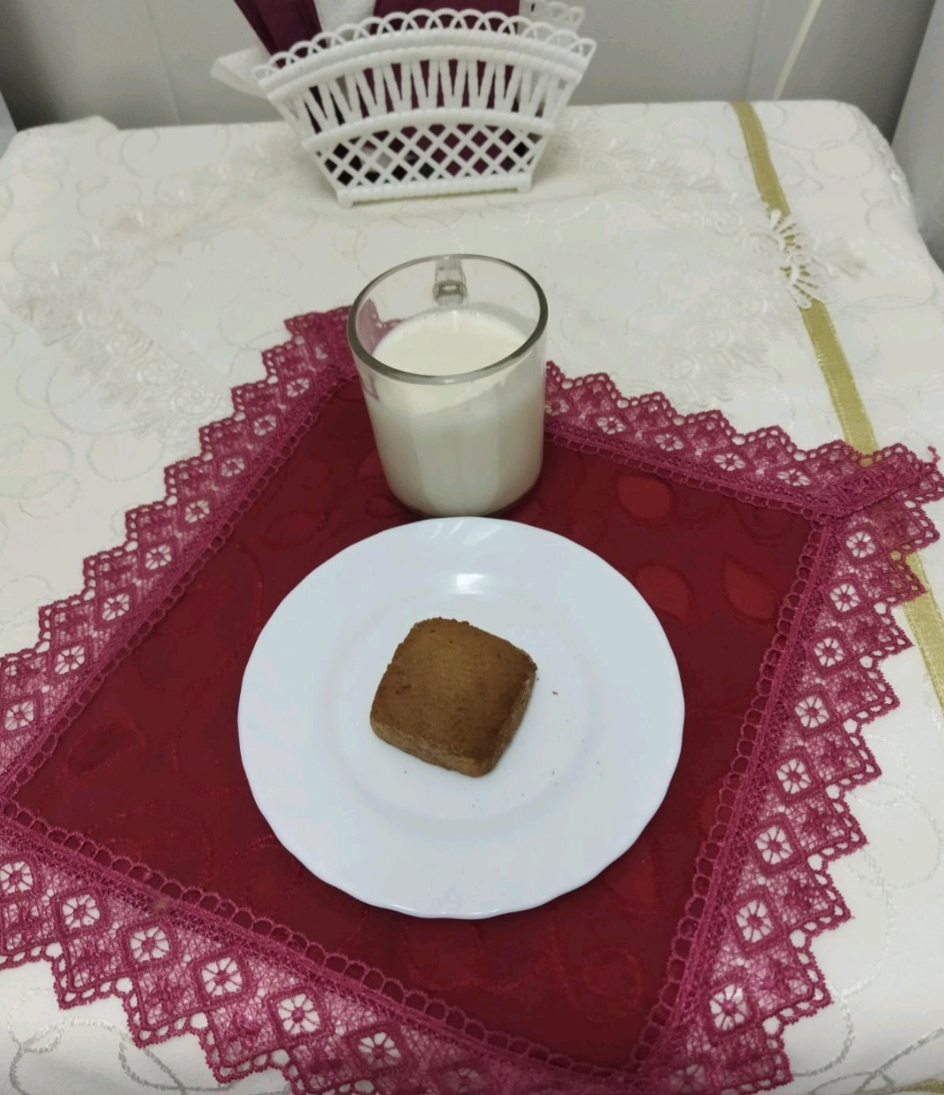 | Ужин  Огурцы соленые  Драчена  Чай сладкий  Хлеб пшеничный  